2013-12-12

## 柏原市「恩智川の周辺と魅力～美化意識を広める～」ワークショップが開催されました

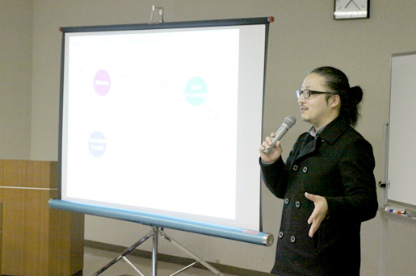

12月の「恩智川クリーン・アッププロジェクト」ワークショップ、最後の地域は柏原市です。

この地域は、恩智川の最上流にあたります。つまりその分、他の地域より川もきれいなはず…なのですが、残念ながら「川に魅力がない」「川としての認識がない」といった、少々寂しい意見が出ておりました。ゴミ問題を解決していくにあたって、地域の住民たちの協力は多い方が良いと思います。そんな中で出た「川と自分との繋がりを意識していない人が多い」。だから、「ゴミを川に捨ててしまうのではないか」という意見には、清掃活動だけでは、ゴミを減らす事は難しいと改めて考えさせられました。

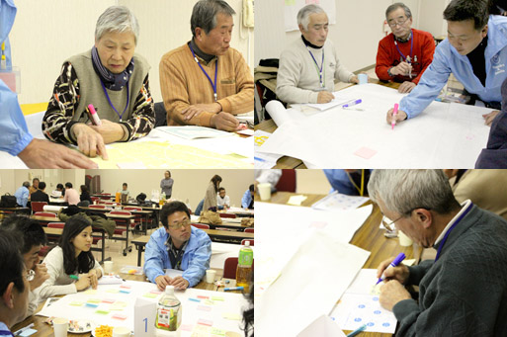

そこで多くあがっていたのが、長期的に未来を見据えた取り組みを始めるべきだという意見です。あるテーブルでは「子ども力！」と題し、子ども向けや親子向けのイベント、川の生物調査などを行ってはどうかと話されていました。またあるテーブルでは、「歴史力！」として、恩智川の歴史からまずは知る、PRするのが大事じゃないか、との意見も。とはいえ、やはり「清掃活動」につきるのではないか、という真っすぐな意見もあり、その際には老人会のパワーを使えば強力だから大丈夫、「老人力だ！」という非常に頼もしい意見も出されていました。  
また、子どもの防犯もかねた対策や、情報発信の場として「コンビニを活用する」という新しいアイデアも出ていました。企業との連携、協力も今後は必要なのではないか、との事でした。

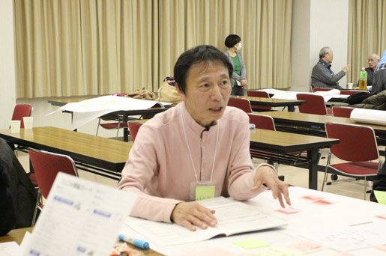

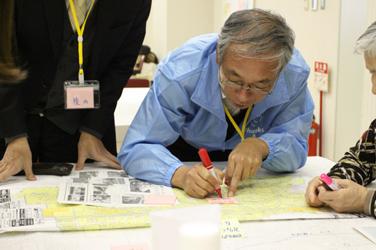

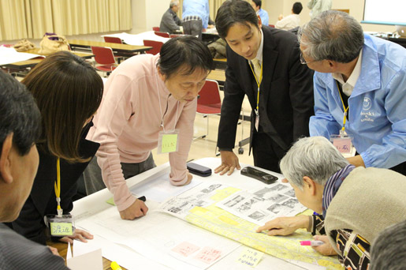

テーブルによって意見が分かれていたのが面白かった、と進行役の壇上先生。「こういう事をすると、こんな良い事がある」という「ポジティブキャンペーン」と、「こういう事をすると、こんな悪い事になる（だからやめましょうね）」という「ネガティブキャンペーン」の使い分けもいるのかなと思いました、との事です。

本日で４地域のワークショップは全て終了です！ 次回は１月２０日（水）大東市役所にて１９時より行います。途中参加、１回のみの参加でも大丈夫ですので、興味のある方はぜひ参加してみてくださいね。